MI-t használó szoftverrobotot mutatott be a KINCSINFO
VISZ (Vezető Informatikusok Szervezete) INFOGOLF'23 konferenciáján a Mesterséges Intelligencia Nemzeti Laboratórium (MILAB) keretein belül fejlesztett, a KINCSINFO és a Rényi Alfréd Matematikai Kutatóintézet (Rényi Intézet) közös applikációját és egy speciális, mesterséges intelligenciával támogatott szoftverrobotot mutatott be Fenyvesi Nóra, a KINCSINFO és a MILAB szakmai projektvezetője.
VISZ (Magyarországi Vezető Informatikusok Szervezete, a hazai vállalatok és állami szervezetek informatikai vezetőiből álló közösség) INFOGOLF'23 konferenciáján a KINCSINFO és a Nemzeti Laboratórium (MILAB) színeiben Fenyvesi Nóra szakmai projektvezető mutatta be 2023. augusztus 30-án a Rényi Alfréd Matematikai Kutatóintézettel közösen továbbfejlesztett teszt applikációját és egy speciális a Magyar Államkincstár Lakossági Szolgáltatások területén működő mesterséges intelligenciával támogatott szoftverrobotját.
A Magyar Államkincstárban képződött közel 100 milliós nagyságrendű képi állomány klasszifikációját és dokumentummá összefűzését követően az eredményeket egy applikáción keresztül publikálták a szakértők felé, ezzel tovább gyorsítva a digitális ügyintézés sebességét, majd ezt az applikációt a felhasználók tapasztalatait figyelembevéve fejlesztették tovább. Ezen tapasztalatok összefoglalása után az előadás második felében a RINA (webes alapú, EU által fejlesztett szoftveralkalmazás, amely az elektronikus adatcseréhez csatlakozott országok illetékes intézményei közötti elektronikus kapcsolattartásra szolgál, nemcsak a nyugdíj, hanem valamennyi társadalombiztosítási ügyben) szoftverrobot mesterséges intelligencia által szabályozott időzíthetőségéről esett szó röviden.
Az eseményen egy pódiumbeszélgetés keretein belül – Fenyvesi Nóra (KINCSINFO, MILAB), Kubányi Péter (Team Leader, Hungary, Lenovo) és Varga Péter (ügyvezető igazgató, MOL Campus) részvételével - beszéltek többek között a MILAB projektben szereplő személyes adatok szigorú kezelésről, a hasonló digitalizációs projektek; az okos városok, épületek fejlesztéseiről, a kapcsolódó kihívásokról és a mesterséges intelligencia biztonságos használatának fontosságáról is.
Sajtókapcsolat:
- +36 1 279 6000
- milab@sztaki.hu
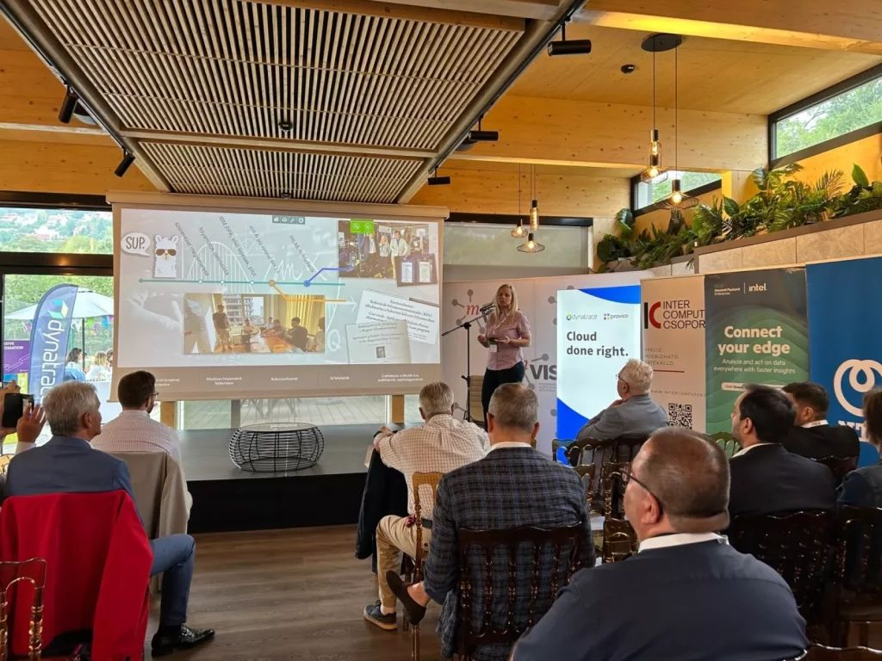 | © Mesterséges Intelligencia Nemzeti Laboratórium
Eredeti tartalom: Mesterséges Intelligencia Nemzeti Laboratórium
Továbbította: Helló Sajtó! Üzleti Sajtószolgálat
Ez a sajtóközlemény a következő linken érhető el:

